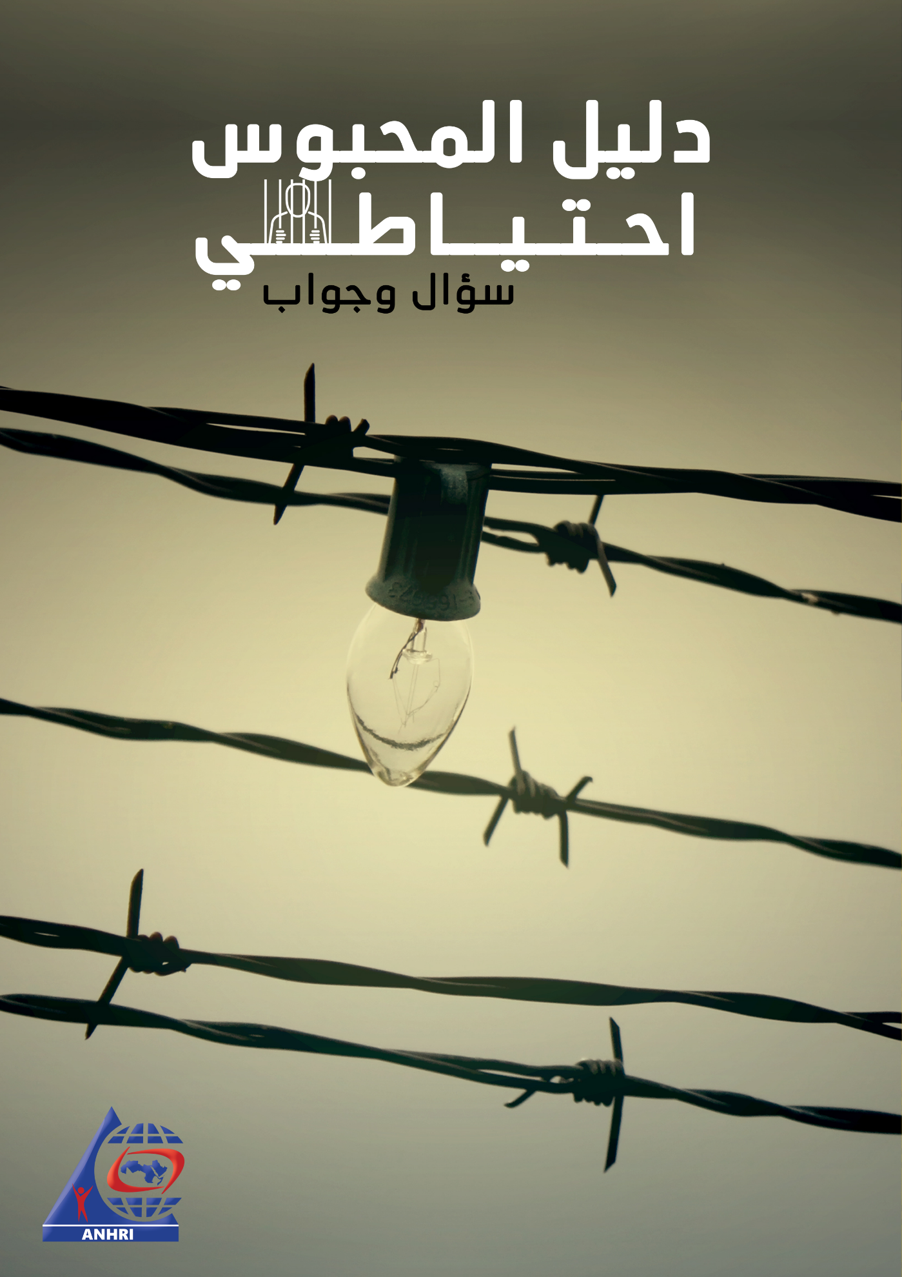

دليل المحتجزين والسجناء:

سؤال وجواب عن كل
ما يتعلق بالمحبوس احتياطي
يعني ايه حبس احتياطي ؟
- لم يعرف القانون المصري ماهية او تعريف الحبس الاحتياطي ولكنه اشار اليه كونه إجراء احترازي كضمانة من ضمانات التحقيق ،وقد عرفته محكمة النقض المصرية على انه اجراء بغيض كونه يتعارض مع قرينة البراءة التي تعد حق أصيل للإنسان ، وبمقتضى هذا الإجراء يُودع المتهم فى السجن خلال فترة التحقيق كلها أو بعضها ،والتي قد تصل الي عامين وهي أقصى مدة للحبس الاحتياطي طبقا لنصوص قانون الإجراءات الجنائية ، أو فوق العامين بالمخالفة لتلك النصوص .
( المواد 142 ، 143 من قانون الإجراءات الجنائية (
هل للحبس الاحتياطي شروط فى القانون ؟
- نعم لا يجوز الحبس الاحتياطي إلا إذا توافرت عدة شروط وهي ما تعرف بمبررات الحبس الاحتياطي وهي :-
1- إذا توافرت الأدلة الكافية لارتكاب المتهم أحد الجرائم المعاقب عليها جنائيا ، والجنح المعاقب عليها بمدة لا تقل عن سنة .
2- إذا كانت الجريمة فى حالة تلبس ويجب تنفيذ الحكم فيها فور صدوره كما هو الحال فى الجنايات وجنح السرقة وقضايا المخدرات ، وغير ذلك من الحالات المنصوص عليها قانونا .
3- الخشية من هروب المتهم .
4- خشية الاضرار بمصلحة التحقيق سواء بالتأثير على المجنى عليه او الشهود ، أو بالعبث فى الأدلة أو القرائن المادية او باجراء اتفاقات مع باقى الجناة لتغيير الحقيقة او طمس معالمها .
5- توقى الاخلال الجسيم بالامن والنظام العام الذي قد يترتب عليه جسامة الجريمة .
6- اذا لم يكن للمتهم محل اقامة ثابت ومعلوم فى مصر .
7- يجب ان يصدر امر الحبس الاحتياطي أو احد التدابير البديلة له من عضو نيابة بدرجة وكيل نيابة على الأقل أي لا يجوز أن يصدر امر الحبس الاحتياطي من معاون او مساعد نيابة .
8- كما يجب على اعضاء النيابة مراعاة ظروف ما يعرض عليهم من قضايا وامعان النظر في تقدير مدى لزوم حبس المتهمين احتياطيا ،كما يجب عليهم على وجه الخصوص مراعاة ظروف المتهم الاجتماعية والارتباطات العائلية والمالية ومدى خطورة الجريمة والأمر في ذلك متروك لفطنتهم وتقديرهم .
( المادة 134 إجراءات جنائية )

طيب ايه ضمانات الحبس الاحتياطي ؟
- ضمانات الحبس الاحتياطي وفقا لقانون الإجراءات الجنائية والدستور هي :-
1- وجوب استجواب المتهم قبل صدور قرار الحبس الاحتياطي .
2- وجوب سماع أقوال النيابة العامة ودفاع المتهم قبل إصدار أمر الحبس الاحتياطي .
3- ضرورة إبلاغ المتهم بأسباب حبسه احتياطيا.
4- وجوب أن يكون قرار الحبس الإحتياطي مسببا .
5- وجوب عرض أمر الحبس الاحتياطي على النائب العام .
6- وجوب اتاحة الطعن على الأوامر الصادرة بالحبس الاحتياطي أو بمده . ( استئناف أوامر الحبس الاحتياطي او مدها )
( المواد 134 ،136 ، 139، 143، 166 ،167 من قانون الإجراءات الجنائية والمادة 54 من الدستور المصري) .

طيب هل للمحبوس احتياطي حقوق قانونية ؟
- بالطبع للمحبوس احتياطي حقوق قانونية كثيرة منذ لحظة القبض عليه والتحقيق معه وحبسه وهي :-
1- لا يجوز القبض على أحد، أو تفتيشه، أو حبسه، أو تقييد حريته بأى قيد إلا بأمر قضائى مسبب يستلزمه التحقيق .
2- يجب أن يُبلغ فوراً كل من تقيد حريته بأسباب ذلك، ويحاط بحقوقه كتابة .
3- تمكينه من الاتصال بذويه و بمحاميه فور القبض عليه ، وأن يقدم إلى سلطة التحقيق خلال أربع وعشرين ساعة من وقت تقييد حريته .
4- لا يبدأ التحقيق معه إلا فى حضور محاميه، فإن لم يكن له محام، نُدب له محام، مع توفير المساعدة اللازمة لذوى الإعاقة، وفقاً للإجراءات المقررة فى القانون .
5- تجب معاملته بما يحفظ عليه كرامته، ولا يجوز تعذيبه، ولا ترهيبه، ولا إكراهه، ولا إيذاؤه بدنيًا أو معنويًا.
6- لا يكون حجزه، أو حبسه إلا فى أماكن مخصصة لذلك لائقة إنسانيًا وصحياً، وتلتزم الدولة بتوفير وسائل الإتاحة للأشخاص ذوي الإعاقة. ومخالفة شىء من ذلك جريمة يعاقب مرتكبها وفقًا للقانون .
7- له حق الصمت ،وكل قول يثبت أنه صدر من محتجز تحت وطأة شىء مما تقدم، أو التهديد بشىء منه، يهدر ولا يعول عليه.
( المواد 54 ، 55 من الدستور المصري )

ايه كمان من الحقوق القانونية للمحبوس احتياطي ؟
- من الحقوق القانونية أيضا للمحبوس احتياطي حقه في استئناف أوامر الحبس الاحتياطي الصادرة بحقه كل 30 يوم .

يعني ايه كل 30 يوم ؟ هو مش المفروض ان يكون حقه فى الاستئناف على كل قرار يصدر بمد حبسه ؟
- نعم القانون أعطي للمتهم الحق فى استئناف أمر حبسه في أي وقت ، ولكن إذا تم رفض هذا الاستئناف فلا يحق له التقدم باستئناف جديد إلا بعد مضي 30 يوم من تاريخ تقديمه اخر استئناف تم رفضه ، في حين أن القانون قد أعطى للنيابة العامة الحق فى استئناف الأوامر الصادرة بالإفراج المؤقت عن المحبوسين احتياطيا خلال اربعا وعشرين ساعة .
( المواد 166 ، 167 من قانون الإجراءات الجنائية )

طب هل للمحبوس احتياطي حقوق قانونية أثناء فترة حبسه وطيلة مدة احتجازه ؟
- نعم طبقا للقانون ولوائح السجون يتمتع المحبوس احتياطيا بالعديد من الحقوق اثناء فترة حبسه فطبقا للقانون رقم 396 لسنة 1956 فى شأن تنظيم السجون ولائحته الداخلية وتعديله بقرار رئيس الجمهورية رقم ١٠٦ لسنة ٢٠١٥ يحق للمحبوس احتياطيا الآتي :-
- يقيم المحبوسين احتياطيا فى أماكن منفصلة عن أماكن غيرهم من المسجونين، ويجوز التصريح للمحبوس احتياطيا بالإقامة فى غرفة مؤثثة مقابل مبلغ لا يجاوز خمسة عشر جنيهًا، وذلك فى حدود ما تسمح به الأماكن والمهمات بالسجن وفق ما تبينه اللائحة الداخلية. ( مادة 14 )
- للمحبوسين احتياطيا الحق فى ارتداء ملابسهم الخاصة، وذلك ما لم تقرر إدارة السجن مراعاة للصحة أو للنظافة أو لصالح الأمن أن يرتدوا الملابس المقررة لغيرهم من المسجونين. (مادة15)
- يجوز للمحبوسين احتياطيا استحضار ما يلزمهم من الغذاء من خارج السجن أو شراؤه من السجن بالثمن المحدد له فإن لم يرغبوا فى ذلك أو لم يستطيعوا صرف لهم الغذاء المقرر.( مادة 16 )
- لا يجوز تشغيل المحبوسين احتياطيا والمحكوم عليهم بالحبس البسيط إلا إذا رغبوا فى ذلك.(مادة24)
- بمراعاة أحكام قانون الإجراءات الجنائية، يكون لكل محكوم عليه الحق فى التراسل، والاتصال التليفونى بمقابل مادى، ولذويه أن يزوروه مرتين شهريًا، وذلك كله تحت رقابة وإشراف إدارة السجن ووفقًا للضوابط والإجراءات التى تحددها اللائحة الداخلية.( مادة 38 )
- وللمحبوس احتياطيًا هذا الحق ما لم يصدر قرار من النيابة العامة المختصة أو قاضى التحقيق المختص بغير ذلك, وذلك وفقًا للإجراءات التى تحددها اللائحة الداخلية.
- المحبوسين احتياطيا يسمح لهم خلال فترة فتح السجن بطوابير رياضية ساعة صباحاً وساعة مساءًا ( المادة 85 مكرر 3 )
- "مدة الزيارة العادية والخاصة وفقا للقانون هي ستون دقيقة، ويجوز لمأمور السجن إطالة المدة إذا دعت الحاجة...".( المادة 71 معدلة )
- (المادة 83) توضح تفاصيل الغرفة التي سمح بحكم القانون للمحبوس احتياطي أن يؤثثها، وهي "سرير طراز مستشفى، مرتبة ووسادة، 2 كيس وسادة و2 ملاية، بطانية صوف صيفاً، بطانيتين شتاءًا، حصيرة ليف، كرسي خشب، حمالة حديد وطشت صاج مدهون وصبانة في حالة عدم وجود حوض وحنفية بالغرفة، منضدة صغيرة، مرآة، إناء وطبق لمياه الشرب، فرشة شعر ومشط، شوكة وملعقة، كوب وقروانة وطبق صغير من المعدن.
- الحق في إدخال وسائل راحة من الخارج
- المادة 8:"... يصرح استحضار من الخارج أو شراء مرتبة ووسادة للنوم وأغطية وسجادة وبشكير، والاحتفاظ بصور عائلية وكتب ومجلات، وبأدوات للإضاءة…، كما يسمح بإدخال سجائر وفاكهة وحلوى وأطعمة مختلفة من الزيارات…".
- الحق في إدخال أي كتب أو مجلات أو صحف
- للمحبوس احتياطي أن يستحضر ما شاء من كتب وصحف ومجلات مصرح بتداولها " (مادة 15)
- الحق في توقيع كشف طبي ومتابعة صحية
- يجب على الطبيب أن يكشف على كل مسجون فورا إيداعه بالسجن، على ألا يتأخر هذا عن صباح اليوم التالي، ويثبت حالته كاملة…، كما يجب عليه أن يزور المسجون انفرادي يوميا "(مادة 27 )
- الحق في التغذية الصحية
- (مادة 45) تحدد المادة الأطعمة التي توزعها السجون على المحبوسين احتياطيا يوميا وفقاً لجدول محدد وطرأ عليه تعديلات في 2001، ويضم الجدول خبز وفول وجبنة وبيض وحلاوة للإفطار، ولحوم وأرز وخضار للغداء، وجبن وفول وطعمية للعشاء.
- كما تقرر مادة 46 : بضرورة تقديم الطعام سخن وحسن الطهي والإعداد.
- حق المحبوس انفرادي في متابعة يومية طبية
- (مادة 31 ) إذا تبين أن هناك ضرر على صحة أي مسجون من جراء حبسه انفراديا… وجب على الطبيب أن يبلغ مدير السجن أو المأمور كتابة ويشير لوسائل منع هذا الضرر وعلى المأمور تنفيذ هذه الوسائل".
- الحق في إرسال واستقبال المراسلات
- ( المادة 60 ) "للمحبوس احتياطيا الحق في إرسال واستقبال الجوابات في أي وقت…"، "تصرف إدارة السجن الأوراق والأدوات اللازمة لكتابة الخطابات"‎.
- الحق في إستخدام أدوات الكتابة
- ( المادة 67 ) "تصرف إدارة السجن الورق والأدوات اللازمة للكتابة".
- الحق في ممارسة الشعائر الدينية
- المادة (74 ) يسمح لقسيس بزيارة أبناء طائفته في كل عيد، ويسمح لهم بتناول القربان الذي يحضره لهم"
- حق المحبوس احتياطيا فى مقابلة محاميه منفردا :
- ( المادة 39 ) يرخص محامي المتهم المحبوس احتياطيا فى مقابلته على انفراد بشرط الحصول على إذن كتابي من النيابة العامة ، ومن قاضي التحقيق فى القضايا التى يندب لتحقيقها سواء أكانت المقابلة بدعوة من المسجون ام بناء على طلب المحامي .
- حق المحبوس احتياطيا فى عدم السماح لرجال السلطة بالاتصال به :
- ( المادة 79 ) لا يسمح لأحد من رجال السلطة الاتصال بالمحبوس احتياطيا داخل السجن إلا بإذن كتابي من النيابة العامة ،وعلى مدير السجن أو مأموره أن يدون في دفتر يومية السجن اسم الشخص الذي سمح له بذلك ،ووقت المقابلة ، وتاريخ الإذن ومضمونه .

هل هناك بدائل للحبس الاحتياطي ؟
- نعم هناك عدة بدائل للحبس الاحتياطي أجازها القانون للنيابة العامة أو للمحكمة التي تنظر أمر حبس المتهم المحبوس احتياطيا وهي ما تعرف بالتدابير الاحترازية البديلة عن الحبس الاحتياطي وهي :- 1. إلزام المتهم بعدم مبارحة مسكنة أو موطنه.
2. إلزام المتهم بأن يقدم نفسه لمقر الشرطة فى أوقات محددة.
3. حظر ارتياد المتهم أماكن محددة.

وما التصرف القانوني إذا خالف المتهم تلك الالتزامات ؟
- إذا خالف المتهم الإلتزامات التى تفرضها أحد هذه التدابير جاز حبسه احتياطيا مرة أخرى بأمر مسبب.

طب هل هناك قواعد منظمة لتلك التدابير الاحترازية ؟
- بالطبع ، تسرى فى شأن مدة التدبير أو مدها والحد الأقصى لها واستئناف الأمر الصادر بالتدبير أو بمده ذات القواعد المقررة بالنسبة إلى الحبس الاحتياطى ومن ثم يجب على عضو النيابة المختص إذا ما رأى عدم حبس المتهم احتياطيا وأمر بإلزامه بأحد التدابير سالفة البيان أن يضمن قراره مدة التدبير واتخاذ إجراءات مد هذه المدة وفقا لذات القواعد المقررة بالنسبة إلى الحبس الاحتياطى.

هل هناك قواعد منظمة لتأديب المحبوس احتياطي أثناء حبسه ؟
- نعم ، فقد نصت المادة 48 من القانون رقم 396 لسنة 1956 فى شأن تنظيم السجون ولائحته الداخلية وتعديله بقرار رئيس الجمهورية رقم ١٠٦ لسنة ٢٠١٥ على أن : يعامل المحبوسين احتياطيا فيما يتعلق بالنظام التأديبي معاملة المحكوم عليهم بالحبس او بالسجن ، ومع ذلك لا توقع عليهم عقوبة النقل إلى الليمان .

هل يجوز تعويض المحبوس احتياطيا عن فترة حبسه إذا حكم ببراءته ؟
- نعم ، فقد نصت المادة 312 مكررا من قانون الاجراءات الجنائية على انه : تلتزم النيابة العامة بنشر كل حكم بات ببراءة من سبق حبسه احتياطيا ، وكذلك كل أمر صادر بألا وجه لإقامة الدعوى الجنائية قبله فى جريدتين يوميتين واسعتي الانتشار على نفقة الحكومة ، ويكون النشر فى الحالتين بناء على طلب النيابة العامة أو المتهم أو أحد ورثته وبموافقة النيابة العامة فى حالة صدور أمر بأن لا وجه لإقامة الدعوي .
- إلا أنه فى حالة صدور أمر بألا وجه لإقامة الدعوى بعد حبس المتهم احتياطيا فانه يلزم موافقة النيابة على النشر اذا كان بناء على طلب المتهم أو أحد ورثته .
- كما أن الأصل الذى لا نرى له استثناء أن الشخص الذي تم التعرض لحريته الشخصية تغليبا لحق المجتمع على حقه فى الحرية ، ثم قضي ببراءته يجب أن تتحمل الدولة تعويضه تعويضا عادلا ، ومن ثم نرى فى هذه المادة المضافة نواة لاتباع النهج الدستوري الذي تضمنته المادة 54 من الدستور والتي تنص على تكفل الدولة تعويضا عادلا لمن وقع اعتداءا على حريته الشخصية .

راجع كتاب المرجع فى حبس المتهم احتياطيا- اسم المؤلف -المستشار إبراهيم عبدالخالق - رقم الصفحة 58

